Raúl Desena Galarza
20197612@itla.edu.do
Objetivo
Esta aplicación proviene de la necesidad de reducir el tiempo en el pedido de auxilio al realizarse por llamadas. También por la incapacidad de hacer llamadas en caso de hurto o de personas heridas, no puedan realizar llamadas y solo tengan que hacer señales de auxilio.
Documento de arquitectura de software
Reconocimiento de Señas

Arquitectura del Proyecto

Descripción del Proyecto

Objetivos

El objetivo general del proyecto es desarrollar un sistema que provea una plataforma para que las personas puedan interactuar con el sistema de emergencias con tan solo hacer señas con la palma de su mano. Y que al mismo tiempo disminuya el tiempo necesario para que el sistema de emergencia recurra a tiempo al momento de socorro.
Los objetivos de manera general pudieran listarse como:
- Desarrollar un sistema tecnológico y de vanguardia para asistir en la digitalización del llamado de auxilio.
- Disminuir el tiempo de llamada limitados (clase media y media baja) a un recurso de telecomunicaciones.
- Proveer a los entrenadores con información estadística en tiempo real sobre el pedido de auxilio.

Alcance

El proyecto tiene como alcance desarrollar:
- Una App Móvil acoplada con una aplicación wear para que los atletas puedan capturar el desempeño de sus sesiones de entrenamiento.

- Una App Web para entrenadores que permita verificar el historial de las sesiones de entrenamiento del atleta y ver de forma detallada y clara su desempeño.

- Un Servicio Web / API que conecte ambas aplicaciones con la base de datos del sistema.

- Una Aplicación de Minería que utilice la información de rendimiento de un atleta y las compare con otros con condiciones similares.

Perspectiva del Producto

Las comunidades de ciclismo en la República Dominicana y Latinoamérica han incrementado en los últimos años. Los atletas que practican este deporte han realizado grupos y pequeñas comunidades para hacer sus rutinas bajo la supervisión y acompañamiento de sus entrenadores que miden su desempeño durante dichas sesiones de entrenamiento.

Los datos de desempeño de los atletas que se producen en las sesiones de entrenamiento se han tenido que registrar manualmente, lo que representa cierta dificultad para consolidar dichos datos con fluidez y determinar si un atleta está listo para aspirar a una competencia.

Los métodos de captura de datos de desempeño del ciclista son inconstantes, y demasiados costosos para un alto porcentaje de la población de estas comunidades.

Es decir, no existe un estándar para registrar estos datos, por lo que los entrenadores, organizadores de torneos y otras entidades deportivas tienen muchas dificultades para recolectar esta información.

Características del Usuario

Los usuarios se pueden dividir en dos perfiles:

- Entrenadores: Usuarios conocedoras del deporte de ciclismo que se dedican a capacitar atletas en este deporte. Utilizan diversos software para revisar los datos de los usuarios, pero las subscripciones son caras y usualmente los atletas utilizan sistemas diferentes.

Atletas: Usuarios que quieren incursionar en el ciclismo como deporte, que tienen la presión de no solo adquirir costosas bicicletas, sino diversos periféricos para recibir información sobre su rendimiento.

Debajo, planteamos las tablas de los usuarios como actores de casos de uso.

TABLA 2 CONJUNTO DE FICHAS DE ACTORES
Actor Specification | UCA-1
Actor Name: Atleta | Abstract: No
Descripción: Es el que interactúa con la app móvil de forma directa y se equipa con el wearable para sensar su información de la sesión de entrenamiento.

Actor Specification | UCA-2
Actor Name: Entrenador | Abstract: No

Descripción: Es el que interactúa con la app web de forma directa y ve la información generada por los atletas bajo su tutela.

Asunciones y Dependencias

- El atleta necesita de conexión a internet para enviar la información de su entrenamiento y para utilizar los servicios de mapas que utiliza la aplicación.

- El atleta está en la capacidad de adquirir un dispositivo con Android Wear como sustituto a los periféricos convencionales.

- El mayor porcentaje de los usuarios posee un dispositivo Android ya que este tipo de dispositivo conforma la mayor parte del mercado.

Requerimientos Específicos


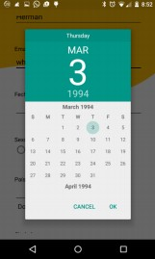
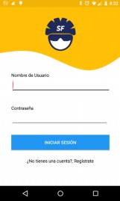
Interfaces Externas

Funcionalidades

Aplicación Móvil:

  - La aplicación debe permitir que el atleta cree una cuenta de usuario. ∙ La aplicación de debe ser capaz de medir y registrar el desempeño del atleta en sus rutinas de entrenamiento.
  - La aplicación de debe ser capaz de actualizar la información del usuario cuando exista conexión a internet.
  - La aplicación debe ser capaz de guardar información del recorrido y desempeño localmente sin conexión a internet y sincronizarla una vez restablecida la conexión. ∙ La aplicación debe conectarse con una aplicación de Android Wear.

Aplicación Web:

  - La aplicación debe permitir que el entrenador cree una cuenta de usuario. ∙
Debe permitir al entrenador asociar diversas cuentas de ciclistas.
  - La aplicación debe ser capaz de mostrar los datos de desempeño de los atletas. ∙ La aplicación debe tener un récord del progreso de los atletas, que se pueda ver a través del tiempo.
  - La aplicación debe permitir al entrenador decidir los retos que son enviados a los ciclistas.

Aplicación Wear:

  - La aplicación debe censar el ritmo cardíaco, la distancia recorrida y las calorías perdidas.
  - La aplicación wear debe estar incluida en el apk de la aplicación móvil con el fin de que sean instaladas juntas y funcionen como un par.

Servicio Web / API:

  - El API debe ser el puente directo entre la base de datos y cualquier agente externo a ella.
  - El API debe manejar las peticiones y respuestas de las aplicaciones externas, proveyéndoles la data correspondiente a su petición.

Atributos de Calidad

Aplicación Móvil
Disponibilidad

- Un ciclista empieza su entrenamiento sin conexión a internet; la aplicación continúa operando en modo offline con la información de la base de datos local, almacena la información de desempeño censada y una vez tenga conexión a los 5 segundos (como máximo), debe identificar que el dispositivo ha entrado en modo online y envía el cambio al servicio web.

- Un ciclista desea ver su información de perfil; mientras la aplicación se encuentra en modo offline. La aplicación debe acceder a la base de datos local en menos de un segundo y presentar la información local.

- La aplicación móvil busca agregar la información de una sesión de entrenamiento y los servicios web de tercero fallan en enviar los datos necesarios. La aplicación debe asignar valores por defecto para los campos sin data.

Seguridad

  - Un usuario no autorizado intenta acceder 4 veces seguidas a la aplicación, fallando la contraseña o usuario en cada intento; esta le niega el acceso, envía un mensaje al correo del usuario real indicando que hubo un intento de acceso no autorizado con la ubicación geográfica actual y la aplicación de cierra automáticamente.

Modificabilidad

  - El desarrollador desea que la aplicación utilice otro dispositivo Android Wear para censar la información; el desarrollador accede al módulo de captura de datos y le indica que recibirá los mismos por otra vía; este proceso durará entre 15-25 horas laborales para hacer el cambio y el testeo.

Rendimiento

  - El atleta desea ver sus estadísticas de desempeño; la aplicación le mostrará en pantalla todos los datos en un tiempo promedio de 5 segundos.

Aplicación Web

Seguridad

- Un usuario no autorizado intenta acceder 4 veces seguidas a la aplicación, fallando la contraseña o usuario en cada intento; esta le niega el acceso, envía un mensaje al correo del usuario real indicando que hubo un intento de acceso no autorizado.

Disponibilidad

  - Un entrenador entra a la aplicación web, la aplicación tiene datos nuevos relacionados a los atletas, le notifica sobre la nueva data al entrenador con un retraso de tiempo de
mínimo de 5 segundos.

Tácticas
En la siguiente tabla presentamos las medidas que tomamos para asegurar los atributos de calidad.
Atributo de Calidad | ¿Cómo lograrlo? | Táctica/Patrón
Disponibilidad | Evaluar si hay una respuesta del API y verificar si la respuesta vuelve en el formato esperado. | Exceptions
Seguridad | Permitiendo la autenticación de usuarios podemos otorgar seguridad a la aplicación. | Authenticate User
Modificabilidad | - Manteniendo una semántica similar a través del sistema se puede mantener coherencia entre las dependencias de los módulos.  - Al encapsular los módulos por capas (que comparten responsabilidades similares) se facilita el proceso de modificación. | Semantic Coherence  Encapsulamiento de Capas

TABLA 3 TÁCTICAS DE CALIDAD

Documentación de Arquitectura

Vista Funcional

En esta sección veremos un conjunto de diagramas y tablas que representan la vista funcional del sistema.

Diagrama de Casos de Uso - Atleta

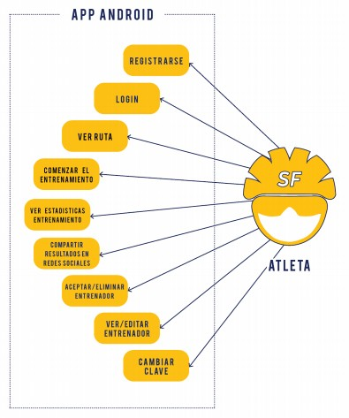
FIGURA 3 DIAGRAMA DE CASO DE USOS - ATLETA

Diagrama de Casos de Uso - Entrenador
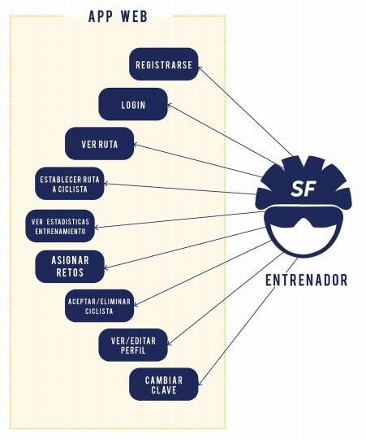
FIGURA 4 DIAGRAMA CASOS DE USO - ENTRENADOR

Fichas de Casos de Uso

En esta sección listaremos en tablas los casos de uso del sistema completo con su descripción.

TABLA 4 CONJUNTO DE FICHAS DE CASOS DE USO
Use Case Name | Registrarse
Use Case ID | c-1
Primary Actor | Atleta
Secondary Actor | Entrenador
Precondición | N/A
Descripción | Ingresar los datos personales en la app web o en la app móvil para crear una cuenta de usuario.

Use Case Name | Login
Use Case ID | c-2
Primary Actor | Atleta
Secondary Actor | Entrenador
Precondición | - c-1: Estar registrado en el sistema.
Descripción | El usuario ingresa sus credenciales de acceso para acceder al sistema.

Use Case Name | Ver Ruta
Use Case ID | c-3

Primary Actor | Atleta
Secondary Actor | Entrenador
Precondición | - c-2: Haber entrado al sistema.  - c-8: Ruta ingresada por el entrenador..
Descripción | El usuario visualiza la ruta actual de entrenamiento.

Use Case Name | Comenzar Entrenamiento
Use Case ID | c-4
Primary Actor | Atleta
Secondary Actor | N/A
Precondición | - c-2: Haber entrado al sistema.
Descripción | El atleta marca que iniciará el recorrido de la ruta de entrenamiento.

Use Case Name | Ver Estadísticas Entrenamiento
Use Case ID | c-5
Primary Actor | Entrenador
Secondary Actor | Atleta
Precondición | - c-2: Haber entrado al sistema.  - c-4: Un entrenamiento ya realizado.
Descripción | Se revisan los datos de los entrenamientos anteriores en gráficas representativas.

Use Case Name | Compartir Resultados
Use Case ID | c-6
Primary Actor | Ciclista
Secondary Actor | N/A
Precondición | - c-2: Haber entrado al sistema.  - c-4: Haber hecho un entrenamiento.
Descripción | El usuario comparte los resultados de su entrenamiento por las redes sociales soportadas.

Use Case Name | Aceptar Entrenador
Use Case ID | c-7
Primary Actor | Atleta
Secondary Actor | N/A
Precondición | - c-2: Haber entrado al sistema.  - c-10: Un entrenador debió solicitarlo.
Descripción | Un ciclista acepta compartir sus datos con un entrenador y ser parte de su roster de atletas.

Use Case Name | Establecer Ruta Atleta
Use Case ID | c-8
Primary Actor | Entrenador

Secondary Actor | N/A
Precondición | - c-2: Haber entrado al sistema.
Descripción | El entrenador define la ruta a tomar por el ciclista, marcando punto de inicio y de fin, al mismo tiempo que puntos intermedios de descanso/encuentro.

Use Case Name | Asignar Retos
Use Case ID | c-9
Primary Actor | Entrenador
Secondary Actor | N/A
Precondición | - c-2: Haber entrado al sistema.  - c-10: Tener un Atleta agregado.
Descripción | El entrenador le proporciona al Atleta una meta a cumplir en base de su rendimiento general.

Use Case Name | Agregar Atleta
Use Case ID | c-10
Primary Actor | Entrenador
Secondary Actor | N/A
Precondición | - c-2: Haber entrado al sistema.
Descripción | Un entrenador ingresa el nombre de usuario de un Atleta y envía una solicitud para agregarlo a su roster de atletas.

Use Case Name | Eliminar Atleta
Use Case ID | c-11
Primary Actor | Entrenador
Secondary Actor | N/A
Precondición | - c-2: Haber entrado al sistema.  - c-10: Tener un Atleta en el roster.
Descripción | Un entrenador saca a un Atleta de su roster de atletas.

Use Case Name | Eliminar Entrenador
Use Case ID | c-12
Primary Actor | Atleta
Secondary Actor | N/A
Precondición | - c-2: Haber entrado al sistema.  - c-7: Tener un entrenador.
Descripción | Un Atleta elimina a su entrenador, prohibiendo el acceso a sus datos.

Use Case Name | Ver Perfil
Use Case ID | c-13
Primary Actor | Atleta
Secondary Actor | Entrenador

Precondición | - c-2: Haber entrado al sistema.
Descripción | Un usuario visualiza su perfil en el sistema.

Use Case Name | Editar Perfil
Use Case ID | c-14
Primary Actor | Atleta
Secondary Actor | Entrenador
Precondición | - c-2: Haber entrado al sistema.
Descripción | Un usuario edita la información en su perfil dentro del sistema.

Use Case Name | Cambiar Clave
Use Case ID | c-15
Primary Actor | Atleta
Secondary Actor | Entrenador
Precondición | - c-2: Haber entrado al sistema.
Descripción | Un usuario cambia su clave de acceso al sistema.

Vista Estática

Decomposition Style – App Móvil
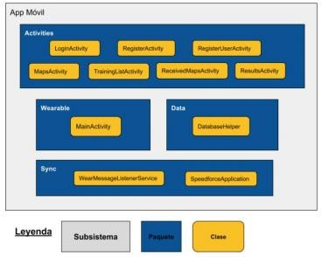
FIGURA 5 DECOMPOSITION STYLE - APP MÓVIL

Element Catalog:

Activities: Contiene las diferentes pantallas de la aplicación.
    - LoginActivity: Es la clase que representa la pantalla frontal de la aplicación y donde se inicia sesión.
    - RegisterActivity: Es la clase que representa la pantalla para la introducción de datos personales del usuario para la creación de una cuenta.
    - RegisterUserActivity: Es la clase que representa la pantalla para la introducción de datos de usuario para la creación de una cuenta.
    - MapsActivity: Es la clase que representa la pantalla para las sesiones de entrenamiento que realiza el usuario. Se registra la ruta que toma el usuario durante la sesión.
    - TrainingListActivity: Es la clase que representa la pantalla para selección de sesión de entrenamiento proveídas por entrenadores.
    - ReceivedMapsActivity: Es la clase que representa la pantalla para las sesiones de entrenamiento proveídos por entrenadores. La ruta a tomar por el usuario ya está predeterminada por un entrenador y marcada en la pantalla.
    - ResultsActivity: Es la clase que representa la pantalla que muestra los resultados de una sesión de entrenamiento luego de haber culminado dicha sesión.

Wearable: Contiene las pantallas en el reloj inteligente.
MainActivity: Es la clase que representa la pantalla para despliegue de información sobre la sesión de entrenamiento en curso.

Data: Contiene las clases que se encargan del manejo de la base de datos local. ∙ DatabaseHelper: Es la clase encargada de crear una base de datos local para la aplicación y funciona como intermediario entre la base de datos local y el resto de la aplicación.

Sync: Contiene las clases que se encargan de la sincronización de los datos de la aplicación móvil con la aplicación del reloj.
    - WearMessageListenerService: Es la clase que funciona como servicio de comunicación entre la aplicación en el dispositivo móvil y la aplicación en el reloj. ∙ SpeedforceApplication: Es la clase que contiene las variables globales de la aplicación móvil para el intercambio de datos entre ésta y la aplicación en el reloj.

Decomposition Style – App Web

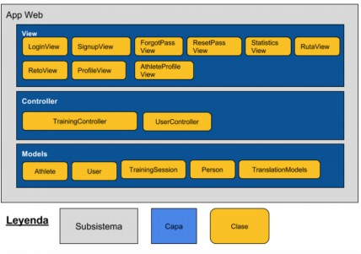
FIGURA 6 DECOMPOSITION STYLE - WEB APP

Element Catalog:

View: Contiene las vistas de la aplicación web.
    - LoginView: Representa la vista para iniciar sesión.
    - SignupView: Representa la vista para registro de nuevo usuario.
    - ForgotPassView: Representa la vista de reinicio de contraseña de usuario para inserción de correo electrónico del usuario.
    - ResetPassView: Representa la vista de reinicio de contraseña de usuario para la inserción de nueva contraseña de usuario.
    - RutaView: Representa la vista para la ruta a establecer.
    - RetoView: Representa la vista para establecer retos.
    - ProfileView: Representa la vista para visualizar datos del usuario.
    - AthleteProfileView: Representa la vista para visualizar datos del atleta. ∙
StatisticsView: Representa la vista para visualizar resultados de entrenamiento.

Controller: Contiene los controladores que se encargan de la interacción entre la capa View y la capa Model.
    - TrainingSessionController: Controlador que administra las operaciones de la sesión de entrenamiento.
    - UserController: Control que administra las operaciones de usuario.

Models: Contiene los modelos que estructuran los objetos que se manejan en la aplicación y los atributos de cada uno.
    - Athlete: Modelo que los atributos de los usuarios que existen como atletas dentro del sistema.
    - User: Modelo que tiene los atributos que identifican al usuario como parte del sistema. ∙ Persona: Modelo que tiene los atributos que definen la información personal del usuario como persona individual.
    - TrainingSession: Modelo que pauta las variables utilizadas para capturar diferentes aspectos de la sesión de entrenamiento.

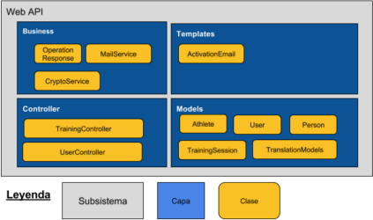
Decomposition Style - Web API
FIGURA 7 DECOMPOSITION STYLE - WEB API

Element Catalog:
Business: Contiene clases auxiliares para soportar las reglas de negocio del API. ∙ OperationResponse: Modelo que estructura la respuesta de los controladores del API. ∙ EmailService: Modelo de servicio para el envío de correos electrónicos para la activación de usuarios.
    - CryptoService: Modelo de servicio de tokenización y encriptación del API.

Templates: Contiene los aspectos visuales que maneja el API.
- ActivationEmail: Representa la vista enviada como contenido en el correo electrónico.

Controller: Contiene los controladores del API donde se reciben las peticiones de agentes exteriores.
  - TrainingController: Controlador que maneja las peticiones relacionadas con la sesión de entrenamiento.
  - UsersController: Controlador que maneja las peticiones relacionadas con los usuarios del sistema.

Models: Contiene los modelos que estructuran los objetos que se manejan en la aplicación y los atributos de cada uno.
  - Athlete: Modelo que los atributos de los usuarios que existen como atletas dentro del sistema.
  - User: Modelo que tiene los atributos que identifican al usuario como parte del sistema. ∙ Persona: Modelo que tiene los atributos que definen la información personal del usuario como persona individual.
  - TrainingSession: Modelo que pauta las variables utilizadas para capturar diferentes aspectos de la sesión de entrenamiento.olador que maneja las peticiones relacionadas con los usuarios del sistema.

Layered Style - App Móvil
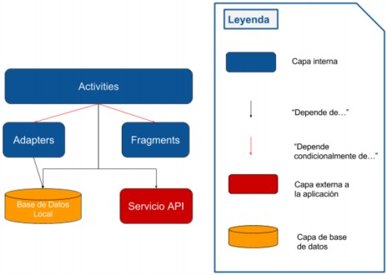
FIGURA 8 LAYERED STYLE - APP MÓVIL

Element Catalog:

  - Activities: Es la capa que contiene las clases que representan las diferentes pantallas de la aplicación. Puede que un Activity dependa y emplee un Fragment para definir su comportamiento.

  - Fragments: Es la capa que contiene los elementos que definen el comportamiento de las diferentes pantallas de la aplicación. Si un Activity emplea un Fragment dependerá de este último para definir el comportamiento de la pantalla.

  - Adapters: Es la capa que se encarga de administrar datos obtenidos de la base de datos local para desplegarlas dinámicamente en las pantallas.

  - Base de Datos Local: Es la capa que se encarga de almacenar los datos producidos o manejados la aplicación.

  - API Service: Es la capa externa a la aplicación móvil que se encarga de administrar los datos en función de las peticiones recibidas.

Layered Style - App Web
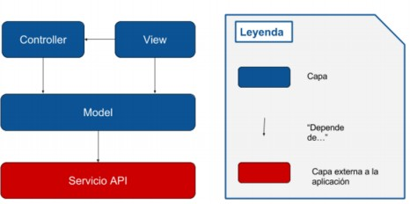
FIGURA 9 LAYERED STYLE - APP WEB

Element Catalog:

  - View: Es la capa que representa las vistas de la aplicación web. Está encargada de mostrar la data transformada del Model en una representación visual de la misma.

  - Controller: Es la capa núcleo de la arquitectura y controla la lógica de la aplicación. Está encargada de la interacción entre el View y el Model, y es responsable de recibir inputs del View y trabajar con el Model para retornar vistas al View.

  - Model: Es la capa que representa la lógica de negocio y la data. Está encargada de la obtención y guardado de la data en la base de datos.

  - API: No es específicamente una capa de la arquitectura, sin embargo, es el servicio que provee la información para el modelo.

Layered Style - Web API
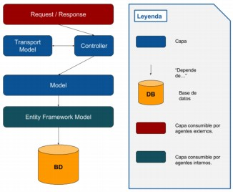

Element Catalog:
FIGURA 10 LAYERED STYLE - WEB API

  - Base de Datos: Es la capa donde se almacena la data del sistema.

  - Entity Framework Model: Es la capa que representa la lógica de negocio y la data. Está encargada de la obtención y guardado de la data en la base de datos Esta lógica se construye.a base de una base de datos ya estructurada.

  - Model: Es una capa donde se modelan clases para imitar el de la base de datos con el fin de que se modifiquen y manejen sus datos sin manejar las clases de las entidades.

  - Controller: Es la capa que maneja las peticiones y respuestas que vienen de otras aplicaciones al servicio web, se encarga de administrar los recursos de otras capas para procesar la información y hacerla llegar a su destino.

  - Transport Model: Modelos de datos que se utilizan para serializar la información en las peticiones y respuestas.

Request/Response: Archivos de texto en formato json que se reciben como peticiones para el Web API y se envían como respuesta a los clientes.

Vista Dinámica

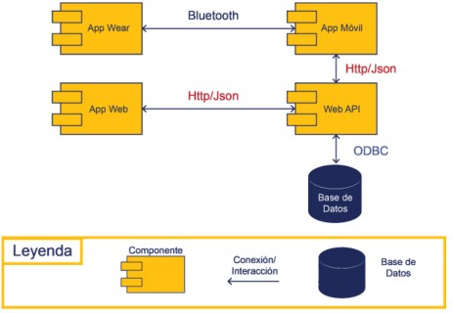
Component and Connector View
FIGURA 11 COMPONENT AND CONNECTOR VIEW

Vista Física

Allocation View – Deployment Style
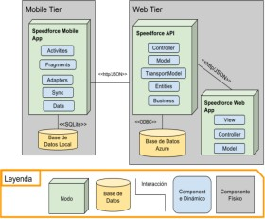
FIGURA 12 ALLOCATION VIEW - DEPLOYMENT STYLE

Element Catalog:

  - Mobile Tier: Es el elemento que describe el dispositivo físico móvil que contiene el software de la aplicación móvil.

  - Web Tier: Es el elemento que representa el alojamiento de todo componente que trabaja en al web.

  - Speedforca Mobile App: Representa el software de la aplicación móvil que está instalado en el dispositivo móvil.

  - Speedforca Web App: Representa el software de la aplicación web para el uso de los entrenadores.

  - Activities, Fragments, Adapters, Sync, Data: Son componentes que representan los paquetes de aplicación móvil.

  - Business: Son componentes que dictan ciertas reglas de negocio del servicio de API.

  - View, Controller, Model: Son componentes que representan las diferentes capas del modelo MVC sobre la que funciona la aplicación web.

  - Base de Datos Local: Representa la base de datos local alojado en el dispositivo móvil donde la aplicación móvil, el cual está instalado en el mismo dispositivo, puede obtener datos.

  - Base de Datos: Representa la base de datos de donde la aplicación web obtiene los datos, y el cual se sincroniza con la base de datos local del dispositivo móvil.
∙

Apéndice

Tabla de Desafíos

En la siguiente tabla listamos los desafíos registrados del proyecto y las piezas de software que fueron afectadas por el mismo.
Identificador del Desafío | Nombre del Desafío | Elementos Afectados
DS-001 | Sin Medida para Probar | App Móvil, App Wear
DS-002 | Lista de Coordenadas | App Móvil, App Wear, Base de Datos, Servicio Web
DS-003 | Peticiones desde el API | App Móvil, Servicio Web
DS-004 | Mensajería de Datos en Dispositivo Wear | App Móvil, App Wear

TABLA 5 DESAFÍOS DEL PROYECTO

